**Mundialito de Futbol de Contraloría (Holding)**

**EVENTO DEPORTIVO**

23 de nov 2013

**MEDIOS DE APOYO BÁSICOS PARA EMERGENCIA**

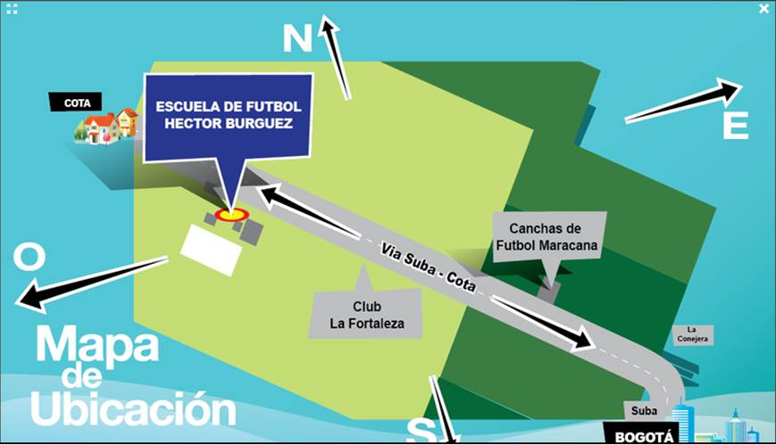

**Lugar:**Club deportivo Hector Burguez (La Bombonera)

**Ubicación**: Kilometro 5 Vía Suba Cota

**Teléfono:**8 01 62 59

**Fecha**:23 Noviembre 2013

**Hora:** 8:00 Am

**Sitio de encuentro:**Cancha la bombonera

**Información LAN Colombia:**

|  |  |  |  |  |
| --- | --- | --- | --- | --- |
| **BASE ORIGEN** | **LAN Bogota**  Transversal 93 # 51-93 Centro Empresarial Puerta del Sol Edificio 24 |  | **FECHA**  **ACTUALIZACION** | Noviembre 12 de 2013 |
| **LAN - GERENTE**  **CONTRALORIA** | **Jose Muñoz**  Cel. 317-3717234 |  | **LAN – Contraloría** | **Juan Celemin**  Cel. 313-8763038 |
| **Ing MD** | **GIOVANNI CLAVIJO** Cel. 315-3449758  Bta 5-110330 Ext. 71046 |  | **LAN - JEFE**  **PREVENCION** | **FABIAN LILLO**  Cel. 318-833 8762  Bta 2-940330 Ext. 71332 |

1. **EMERGENCIAS MEDICAS**

|  |
| --- |
| **PRIMERA LINEA DE APOYO**   Esto depende de la ARP ( Información de la Ambulancia) |

|  |  |
| --- | --- |
| **SEGUNDA LINEA DE APOYO** | |
| Institución | Clínica Corpas |
| Ubicación | Cra 111 No 157 - 45  Bogotá, D.C. |
| Teléfonos | 57 1 6865000 |
| Institución | HOSPITAL DE SUBA II NIVEL ESE |
| Ubicación | Avenida Cra 104 No. 152 C – 50  Bogotá, D.C. |
| Teléfonos | 57 1 662 1111 |
| Institución | Centro de Medicina Familiar Corpas Cota |
| Ubicación | Carrera 4 No12-50. Cota, Cundinamarca |
| Teléfonos | 57 1 6460700 y 8640469 |

1. **EMERGENCIAS SEGURIDAD FISICA**

|  |  |
| --- | --- |
| **GAULA Policía Nacional** | **No. Telefónico**  165 (Directo desde celular) |
| **Estación de Policía El Pinar** | Carrera 93 No 152B - 50  **No. Telefónico**  57 1 6812338  57 1 300 8095051 Cuadrante 47 |
| **Atención al ciudadano - LÍNEA DIRECTA Policía Nacional** | **No. Telefónico**  018000 – 910600, 018000 – 910112 |
| **ANTITERRORISTA Policía Nacional** | **No. Telefónico**  018000–919621 018000-127627 |

**UBICACIÓN HOSPITAL**

Fundación Universitaria Juan N. Corpas.

Club deportivo Hector Burguez (La Bombonera).

